Практическая работа № ……… 5 класс
Один помощник- хорошо, а два - лучше.

Задание 1.16 Освоение совместных действий при работе с двумя программами (учебник, стр 31).
- Запустите программу Блокнот.
- Запустите программу Калькулятор.
- Установите удобные для вас размеры окна программы Блокнот.
- Расположите окна программ рядом на рабочем столе.
- Прочитайте условие задачи:
Малыш, Карлсон и Фрекен Бок сели пить чай с плюшками. Карлсон съел 56 плюшек и выпил 9 чашек чая, Малыш – 4 плюшки и 2 чашки чая, а Фрекен Бок – 15 плюшек и 6 чашек чая. Сколько всего плюшек было съедено и сколько чашек чая выпито?
- Сделайте окно Блокнота активным, щёлкнув в области окна.
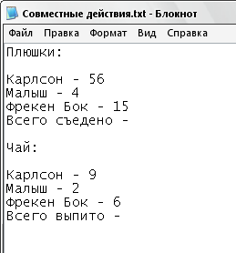
- Напишите в Блокноте условие задачи, так как это показано на картинке:
- Внимание! Для набора второй части задачи о чае используйте копирование и вставку фрагментов текста, а затем исправьте данные.
- Выполните сохранение файла Блокнот в своей папке «Текст» с именем «Совместные действия».
- Сделайте активным окно Калькулятора.
- Вычислите, сколько съедено плюшек (Только плюшек!!).
- В окне Калькулятора откройте меню Правка, выберите команду Копировать, активизируйте окно Блокнота, щёлкните мышью в строке Всего съедено и выберите в меню Правка команду Вставить
- Выполните аналогичные действия для подсчёта количества чашек чая.
- Результаты работы покажите учителю и сохраните файл Блокнота.
- Дополнительно. Подумай, чем ещё вкусным могли порадовать себя Малыш, Карлсон и Фрекен Бок, допиши краткое условие задачи и подсчитай общее количество.

